Міністерство освіти та науки України

Національний технічний університет України

«Київський Політехнічний Інститут ім. Ігоря Сікорського» ФТІ Кафедра ТЗЗІ

Лабораторна работа №4 :

# «Масиви»

Виконала: Ст. гр. ФЕ-81 Костиря В.І

Варіант 12

Перевірив: Прогонов Д.О.

Київ 2020

## 1. Порядок виконання роботи

1. Проаналізувати умову задач з груп А і В.

2. Розробити алгоритм та створити програму розв’язання задач згідно з номером варіанту з груп А і В.

3. Результати роботи оформити протоколом.

12) Дано натуральне число *n* та натуральна квадратна матриця порядку *n*, кожний елемент котрої не перевищує 9. Побудувати послідовність  із нулів та одиниць, в котрій , тоді і тільки тоді, коли елементи *i*-го стовпчика матриці утворюють паліндром.

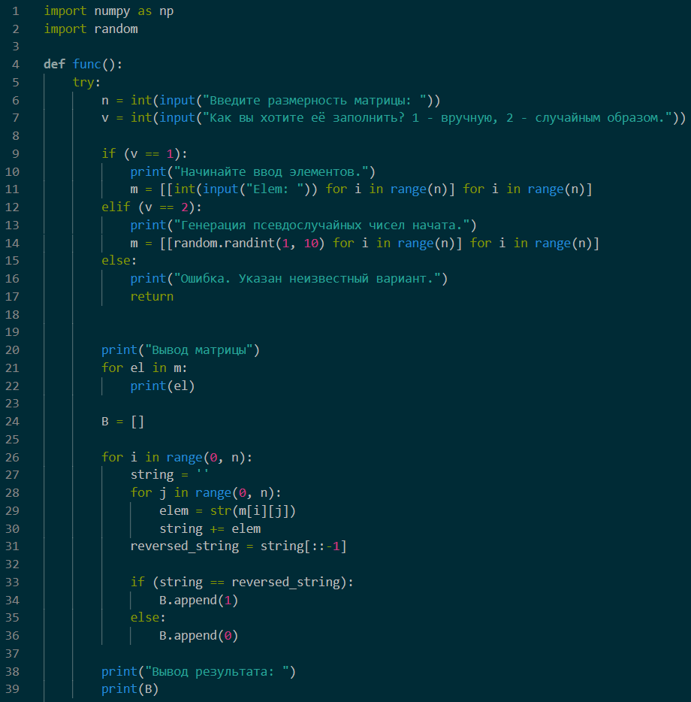

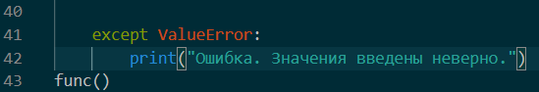

Приклад виконання програми:

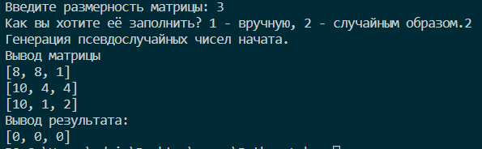

**Часть В**

12)

1. Сформувати одномірний масив цілих чисел, використовуючи датчик випадкових чисел.
2. Роздрукувати отриманий масив.
3. Поміняти місцями мінімальний і максимальний елементи масиву.
4. Видалити з масиву всі елементи перевищуючі його середнє значення більш, ніж на 10%.
5. Роздрукувати отриманий масив.

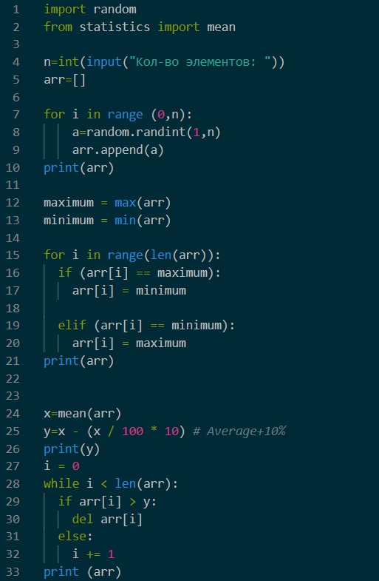

Приклад виконання програми:

